**Matka Suomenlahden ympäri  26/07/2017 - 30/07/2017**

Luonnonvarakeskuksen ja Pohjois-Savon Metolaisin voimin tehtävä ”perinteinen matlka”. Luontokohteita, kulttuuria ja sotahistoriaa. Viime kesänä käytiin Paanajärvellä. Ensi kesän matkalla kierretään Suomenlahti. Pääkohteita ovat Kronstadt, Peterhoff ja Tsarskoje Selo. Huomaa, että perinteiset mtlakohteet Viipuri ja Pietari ohitetaan. Viipuri on ”kaikille tuttu”. Pietari oman erillisen matkan kohde. Tarkempi matkareitti on Kuopio - Kouvola-Helsinki-Hamina – Koivisto – Terijoki – Kronstadt – Peterhof – Tsarskoje Selo – Narva – Tallinna – Helsinki – Kouvola . Kuopio.

**HINTA 2hh + kotimaan matkaosuuksia lukuunottamatta päivittäiset ateriat 452 €/hlö/minimi 40 henkeä + ryhmäviisumi 75 €/hlö. Hyvät matkaoppaat prof  Pekka Niemelä ja Mti Amk Marina Babkina+ paikallisia oppaita joillaakin kohteilla.**

Matkalle on vielä kymmenkunta paikkaa jäljellä joten **Ilmoittaudu heti!**

**Ilmoittautumiset Juhani Korhonen 0295324870 tai** [juhani.korhonen@luke.fi](mailto:juhani.korhonen@luke.fi)

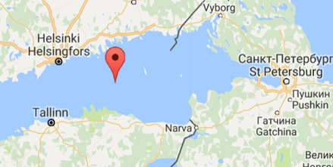

**Matkaohjelma**

Pohjois- ja Etelä-Savosta lähtevät matkustajat

05:35 – 8:11  Kuopio - Kouvola juna (Meto PS:n jäsenillä junalippu kuuluu matkan hintaan)

n.09:30 – 10:30 Kouvola – Hamina  bussikuljetus (kuuluu kaikille matkan hintaan)

Muile kuin Pohjois-Savon metolaisille kuljetukset omakustannushintaan. Junalipun voi hankkia itse.

Haminassa liitytään muuhun matkaseurueeseen

**26.7. (keskiviikko)**

7:30 – 9:15 Ajo Kouvola – Helsinki (Kiasman pysäkki)

9:15 – 11:00 Ajo Helsinki – Hamina.

11:00 – 12:00 Haminan ABC Lounas omakustannus

12:00 – 12:30 Hamina – Vaalimaa valtakunnan raja

12:30 – 13:45 Rajan ylitys

13:45 – 15:45 Ajo Raja – Koivisto

Tutustuminen Koivistoon tauko 30 - 45 min

16:15 – 17:30 Koivisto – Ino Lyhyt pysähdys Mannerheim linjan kohdalla

17:30 – 18:00 Tutustuminen Inon linnakkeeseen (rannikkopatterit)

18:00 – 18:30 Ajo Ino – Raivola

18:30 – 19:00 Raivolan lehtikuusikko

19:00 – 19:30 Ajo Raivola – Kuokkala majoittuminen Hotelli Repinskaja

20:00              Päivällinen hotellissa

**28.7. (torstai)**

07:00 – 07:45 Terijoen työväen uimaseuran aamu-uinti (vapaaehtoinen)

                        Huom uimaseura perustettu v. 2012 Metomatkalla Kannakselle. Seuran pj Juhani

                        Mäkinen

08:00 – 08:45 Aamiainen hotellissa

09:00 – 10:00 Ajo Kuokkala – Kronstantd

10:00 – 13:00 Tutustuminen Kronstantdin linnoitukseen (paikallinen opas)

13:00 – 14:00 Lounas

14:00 – 14:45 Ajo Kronstadt – Petergof

14:45 – 16:45 Tutustuminen palatsiin ja puutarhaan (paikallinen opas)

16:45 – 17:45 Ajo Petergof – Pushkin

17:45 Majoittuminen Hotelli Katariina

17:45 – 20:00 Vapaa tutustuminen Puskinin kaupunkiin

20:00 Päivällinen hotellissa

**28.7. (perjantai)**

08:00 – 09:00 Aamiainen hotellissa

09:00 – 12:00 Opastettu tutustuminen Tsarskoje Selon puistoon ja palatsiin (paikallinen opas)

12:00 – 13:00 Ajo Tsarskoje Selo – Skuoritsa

13:00 – 15:00 Lounas Skuoritsassa. Tutustutaan vanhusten toimintakeskukseen ja suomalaisten

avustusten turvin rakennettuun kirkkoon.

15:00 – 16.45 Ajo Skuoritsa – Kingisepp

16:45 – 17:45 Tauko Kingisepp’in kaupungissa

17:45 – 19:30 Ajo Kingisepp – Narva

19:30              Majoittuminen Hotelli Ingeriin

20:00              Päivällinen hotellissa

**29.7. (lauantai)**

08:00 – 09:00 Aamiainen hotellissa

09:00 – 11:00 Kiertoajelu Narvassa Sinimäen museo

11:00 – 13:00 Ajo Sinimäki – Viitna

13:00 – 14:00 Lounas Viitnan kievarissa

14:00 – 16:30 Viitna – Altja – Vosu. Tutustuminen Lahemaan kansallispuistoon. Suomenlahden

rannikko

16:30 – 18:00 Ajo Vosu – Tallinna

18:45 – 21:15 Laivamatka Tallinna- Helsinki.

21:30 – 23:15 Ajo Helsinki – Kouvola

**Kouvolasta järjestetään autokuljetus Savon suuntaan. Meto PS: jäsenille kuuluu matkan hintaan.**

Matkatoimisto Puolakka pidättää oikeuden hinnan muutokseen valuuttakurssien sekä viisumimaksujen muuttuessa.

**Hintaan sisältyy**:

\* 26. – 27.7. yö Kuokkalassa hotelli Repinskajassa, 2 hengen huoneessa, puolihoidolla

\* opastettu kierros Kronstadissa

\* lounas Kronstadissa

\* Pietarhovin puiston sisäänpääsy ja opastus

\* 27. – 28.7. yö Puskinissa, hotelli Katariinassa, 2 hengen huoneessa, puolihoidolla

\* Puskinin puiston ja palatsin sisäänpääsy ja opastus

\* lounas Skuoritsassa Hatsinan lähellä. Suomalaisten kunnostama pieni kirkko jonka lähellä vanhusten toimintakeskus, jossa on lounas ja toimintakeskuksen esittely

\* 28. – 29.7. yö Narvassa, hotelli Inger, 2 hengen huoneessa, puolihoidolla

\* opastettu kiertoajelu Sinimäellä ja Narvassa

\* sisäänpääsy ja opastus Sinimäen museossa

\* lounas Viitnan kievarissa matkalla Tallinnaan

\* laivamatka kansipaikon m/s Finlandialla – lähtee klo 18.30 Tallinnasta – klo 21:00 Helsinki

\* laivalta varattu 5 x 4 hengen sisähyttiä

\* linja-autokuljetus

\* Prof Pekka Niemelän ja Mti AMK Marina Babkinan ekstra opaspalvelut

**Lisämaksusta**:

\* ryhmäviisumi 75 €/hlö

\* 1 hengen huoneen lisä 75 €/hlö

\* laivabufee 26 € . Laivalla ostettuna hinta 28 €. Ennakkoon ostettuna säästät ja vältyt jonotamiselta Laivalla on toki muitakin mahdollisuuksia ruokailuun.

**LYHYET PAIKKAKUNTAINFOT**

**Koivisto** (ajetaan Terijoelle Koiviston kautta)

<https://fi.wikipedia.org/wiki/Koivisto_(kauppala)>

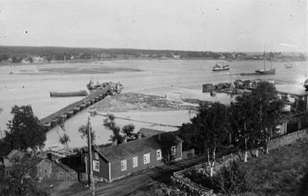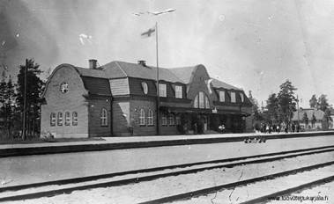

**Inon linnake** (Oppaamme Pekka Niemelä kertoo lähemmin)

oli [Uudenkirkon](https://fi.wikipedia.org/wiki/Uusikirkko) [Inossa](https://fi.wikipedia.org/wiki/Ino) sijainnut rannikkopuolustuslinnake, jonka [Venäjän armeija](https://fi.wikipedia.org/wiki/Venäjän_keisarillinen_armeija) rakensi vuosina 1909–1916. Sinne sijoitettiin 305 mm:n [rannikkotykistöpatteri](https://fi.wikipedia.org/wiki/Rannikkotykistö) osaksi Pietarin puolustusta. Linnake on nykyään raunioina.

<https://fi.wikipedia.org/wiki/Inon_linnake>

[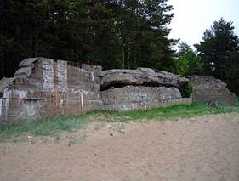](https://commons.wikimedia.org/wiki/File:%D0%A4%D0%BE%D1%80%D1%82_%D0%98%D0%BD%D0%BE8.JPG)        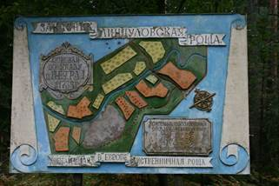

**Raivolan lehtikuusimetsä** (matkalla on aina joku joka ei ole käynyt)

Raivola on tunnettu Lintulan lehtikuusimetsästä, joka aikanaan oli Suomen suurin lehtikuusikko. Metsä istutettiin 1700-luvulla [Pietari Suuren](https://fi.wikipedia.org/wiki/Pietari_Suuri) aloitteesta [laivanrakennuspuun](https://fi.wikipedia.org/wiki/Telakka) tuottamiseksi. Puusto on [siperianlehtikuusta](https://fi.wikipedia.org/wiki/Siperianlehtikuusi) (*Larix sibirica*), joka oli lähtöisin [Uralin](https://fi.wikipedia.org/wiki/Ural_(alue)) ja [Arkangelin alueilta](https://fi.wikipedia.org/wiki/Arkangelin_alue). Nykyään metsä on säilynyt suojelutoimien ansiosta. Pisimmät puut ovat yli 50 metriä pitkiä, ja parhaimmillaan puuta on yli 1000 kuutiometriä hehtaarilla.

**Terijoki** (Terijoen hallituksen palatsi – Pietarilaisten rantaelämää)

[**https://fi.wikipedia.org/wiki/Terijoki**](https://fi.wikipedia.org/wiki/Terijoki)

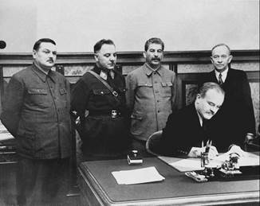          [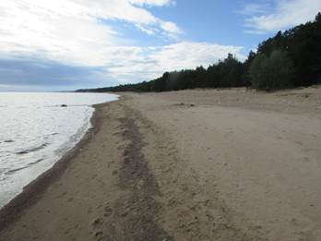](http://www.google.fi/url?sa=i&rct=j&q=&esrc=s&source=images&cd=&cad=rja&uact=8&ved=0ahUKEwjRot-a3tjTAhUEQpoKHfLXAgMQjRwIBw&url=http://willimiehenjaljilla.blogspot.com/2016/03/terijoki-terijoen-rannat.html&psig=AFQjCNHcZD1UAiP5pCZ05jiNLrrOL73Y8w&ust=1494073104967640)

**Kronstatd** (Jää usein Pietarissa käydessä sivuun)

([ven.](https://fi.wikipedia.org/wiki/Venäjän_kieli) Кронштадт, *Kronštadt*) on [Pietarin kaupungin](https://fi.wikipedia.org/wiki/Pietari_(kaupunki)) piiri, jolla on kaupungin asema. Vuoden 2010 väestönlaskennassa sen asukasluku oli 43 005. Kronstadin kaupunki sijaitsee [Retusaaren](https://fi.wikipedia.org/wiki/Retusaari) ([ven.](https://fi.wikipedia.org/wiki/Venäjän_kieli) *Kotlin*) itäpäässä Pietarin edustalla. [Pietarin tulvapadon](https://fi.wikipedia.org/wiki/Pietarin_tulvapato) valmistuttua saarelle pääsee nykyään myös [Pietarin kehätietä](https://fi.wikipedia.org/wiki/Pietarin_kehätie) pitkin

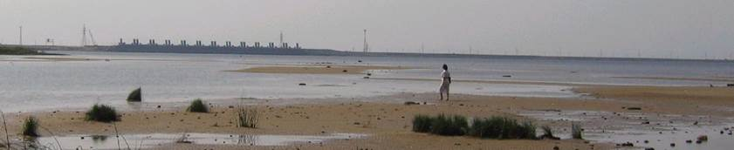

**Pietarhovi** (täällä ymmärtää miksi  Venäjällä oli lokakuun vallankumous )

Oli yksi keisariperheen tärkeimmistä kesäasunnoista sekä palvelusväen, henkivartiokaartin upseerien ja sotilaiden asuttama pikkukaupunki. Vuonna 1918 palatsit ja puistot kansallistettiin ja museoitiin. Toisen maailmansodan saksalaismiehityksen aikana pahoin tuhoutunut palatsi- ja puistoalue on sodan jälkeen pääosin rakennettu ennalleen.

[**https://fi.wikipedia.org/wiki/Pietarhovi**](https://fi.wikipedia.org/wiki/Pietarhovi)

**Tsarskoje Selo** **- lisää tsaarinajan loistoa** (ymmärrys miksi vallankumous syvenee)

Jos Pietarhovin loistosta ei saanut tarpeekseen, voi käydä katsomassa **Tsarskoje Selon** tsaarien kesäviettopaikkaa. Pietarin tyttärelle Elisabethille ei riittänyt Pietarhovin ylellisyys, vaan hän halusi itselleen vielä toisen kesäasunnon. Tsarskoje Selo, Tsaarin kylä ei ole pelkästään loistelias palatsi, vaan kokonainen pikkukaupunki.

Pietari Suuren aikana paikalla oli vasta pieni hänen vaimonsa Katariinan mukaan nimetty kartano. Tytär Elisabeth muutti arkkitehti Rastellin johdolla rakennuksen upeaksi barokkityyliseksi kesäpalatsiksi. Sisä- ja ulkotilojen koristeluun käytettiin kymmeniä kiloja kultaa. Palatsin kuuluisin sali on **Meripihkasali**.

[**https://fi.wikipedia.org/wiki/Pu%C5%A1kin\_(kaupunki**](https://fi.wikipedia.org/wiki/Puškin_(kaupunki)**)**

[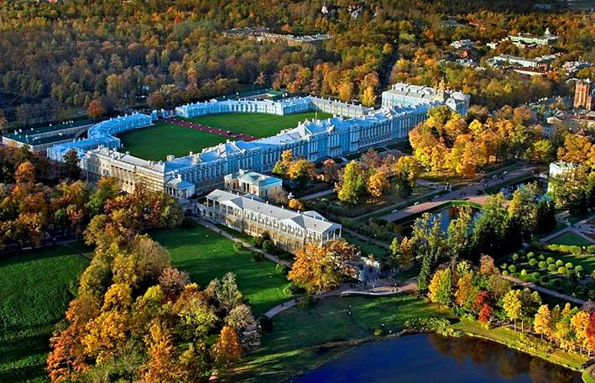](http://www.google.fi/url?sa=i&rct=j&q=&esrc=s&source=images&cd=&cad=rja&uact=8&ved=0ahUKEwj49cix39jTAhUJjiwKHRzlA_cQjRwIBw&url=http://www.saint-petersburg.com/pushkin/&psig=AFQjCNF_JwqApIoLDSXzWEJa-JJJ9_OhgQ&ust=1494073428558447)

**Skuoritsa** (paikallisen inkeriläisväentön tapaaminen)

[[1]](https://fi.wikipedia.org/wiki/Skuoritsa" \l "cite_note-1) eli Kuoritsa ([ruots.](https://fi.wikipedia.org/wiki/Ruotsin_kieli) *Skvorits*, [saks.](https://fi.wikipedia.org/wiki/Saksan_kieli) *Skworitz*, [ven.](https://fi.wikipedia.org/wiki/Venäjän_kieli) Скворицы, *Skvoritsy*) on luterilainen seurakunta [Inkerissä](https://fi.wikipedia.org/wiki/Inkeri). Skuoritsa sijaitsee noin 30 kilometriä [Pietarista](https://fi.wikipedia.org/wiki/Pietari_(kaupunki)) lounaaseen, Tervolan ([ven.](https://fi.wikipedia.org/wiki/Venäjän_kieli) Терволово) lähellä.

Ruotsin vallan aikana v. 1640 Skuoritsaan perustettiin [luterilainen](https://fi.wikipedia.org/wiki/Luterilainen) seurakunta. Seurakunnan väkiluku v. 1928 oli 9 000 henkeä. Skuoritsan pappilassa oli Inkerinmaan suurin [kirjasto](https://fi.wikipedia.org/wiki/Kirjasto). Vuonna 1839 rakennettiin kivikirkko, johon mahtui 1 300 henkeä. Uusien asukkaiden klubina käyttämä kirkko raunioitui tulipalossa v. 1956. Tämän [Pyhän Katariinan](https://fi.wikipedia.org/w/index.php?title=Pyhän_Katariinan&action=edit&redlink=1) kirkon rauniot on nykyään korjattu kirkoksi, arkkitehtina Pekka Wesamaa. Seurakunta perustettiin uudelleen vuonna 1990. Skuoritsa on ainakin Rautalammin ja Vantaankosken seurakuntien ystävyysseurakunta.  

<https://fi.wikipedia.org/wiki/Skuoritsa>

[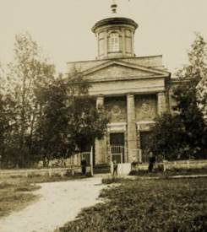](http://www.inkeri.fi/wp-content/uploads/2016/03/Skuoritsan-kirkko.jpg)[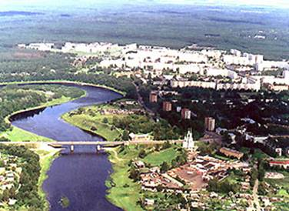](http://www.google.fi/url?sa=i&rct=j&q=&esrc=s&source=images&cd=&cad=rja&uact=8&ved=0ahUKEwjPzZan4djTAhUmD5oKHa99AdIQjRwIBw&url=http://russia-ic.com/regions/1752/5321/&psig=AFQjCNGfFlWbVELMviFZXsrupJSU8puyQQ&ust=1494073898093755)

**Jaama eli Kingisepp** (kaupungin läpi virtaa kuuluisa Laukaa-joki)

[[3]](https://fi.wikipedia.org/wiki/Jaama" \l "cite_note-3) ([ven.](https://fi.wikipedia.org/wiki/Venäjän_kieli) Ки́нгисепп, *Kingisepp*) on kaupunki [Leningradin alueen](https://fi.wikipedia.org/wiki/Leningradin_alue) [Jaaman piirissä](https://fi.wikipedia.org/wiki/Jaaman_piiri) [Venäjällä](https://fi.wikipedia.org/wiki/Venäjä). Se sijaitsee [Laukaanjoen](https://fi.wikipedia.org/wiki/Laukaanjoki) varrella 138 kilometriä [Pietarista](https://fi.wikipedia.org/wiki/Pietari_(kaupunki)) lounaaseen.[[4]](https://fi.wikipedia.org/wiki/Jaama" \l "cite_note-Goroda_188-4) Asukkaita kaupungissa on 48 700 henkeä (vuonna 2010).[[5]](https://fi.wikipedia.org/wiki/Jaama" \l "cite_note-5)

Jaama oli 1900-luvun alussa hiljainen maaseutukaupunki.[[4]](https://fi.wikipedia.org/wiki/Jaama" \l "cite_note-Goroda_188-4) Vuonna 1922 se nimettiin Kingiseppiksi virolaisen kommunistijohtajan [Viktor Kingisseppin](https://fi.wikipedia.org/wiki/Viktor_Kingissepp) mukaan.[[6]](https://fi.wikipedia.org/wiki/Jaama" \l "cite_note-KLO-6) Toisen maailmansodan aikana saksalaiset miehittivät kaupungin. 1960-luvun alusta lähtien Jaama kehittyi voimakkaasti laajojen [fosforiittiesiintymien](https://fi.wikipedia.org/w/index.php?title=Fosforiitti&action=edit&redlink=1) hyödyntämisen ansiosta.[[](https://fi.wikipedia.org/wiki/Jaama" \l "cite_note-Goroda_188-4)

<https://fi.wikipedia.org/wiki/Jaama>

**Narva**  (Tänne tullaan harvemmin Venäjältä)

(ven. Нарва) on [Viron](https://fi.wikipedia.org/wiki/Viro) kolmanneksi suurin kaupunki ja sijaitsee [Itä-Virun maakunnassa](https://fi.wikipedia.org/wiki/Itä-Virumaa) Viron ja [Venäjän](https://fi.wikipedia.org/wiki/Venäjä) rajalla. Kaupungin asukkaista yli 90% on äidinkieleltään venäjänkielisiä. Kaupunkia reunustaa [Narvajoki](https://fi.wikipedia.org/wiki/Narvajoki), jonka länsirannalla sijaitsee [*Narvan linna*](https://fi.wikipedia.org/wiki/Narvan_linna) eli *Hermannin linnoitus*.[[1]](https://fi.wikipedia.org/wiki/Narva" \l "cite_note-visit-1)[[2]](https://fi.wikipedia.org/wiki/Narva" \l "cite_note-2) Vastarannalla eli joen itärannalla on Venäjän [Ivangorodin](https://fi.wikipedia.org/wiki/Ivangorod) kaupunki ja sen [*Iivananlinna*](https://fi.wikipedia.org/wiki/Iivananlinna) ([viroksi](https://fi.wikipedia.org/wiki/Viron_kieli) *Jaanilinn*, [ven.](https://fi.wikipedia.org/wiki/Venäjän_kieli) *Ivangorod*).[[1]](https://fi.wikipedia.org/wiki/Narva" \l "cite_note-visit-1)

Narvassa on tekstiiliteollisuutta ja sähköntuotantoa. Paikallinen tekstiilitehdas [Kreenholmi](https://fi.wikipedia.org/wiki/Kreenholmin_tehdas) rakennettiin 1800-luvun puolivälissä kaupungin eteläiseen osaan.[[3]](https://fi.wikipedia.org/wiki/Narva" \l "cite_note-muller-57-3) Lisäksi Narvasta löytyy saha, pellava- ja elintarviketeollisuutta.[[4]](https://fi.wikipedia.org/wiki/Narva" \l "cite_note-ene-20-4) Kaupunki on yksi Viron kolmesta kansainvälisestä rajanylityspaikasta Venäjälle.

**Sinimäet** (Viron Tali-Ihantala tai Vuosalmi)

Saksan joukkojen hävittyä [Narvan taistelun](https://fi.wikipedia.org/wiki/Narvan_taistelu_(1944)), ne vetäytyivät [Suomenlahden](https://fi.wikipedia.org/wiki/Suomenlahti) ja [Peipsijärven](https://fi.wikipedia.org/wiki/Peipsijärvi) väliselle Tannenberg-linjalle, jonka tukipisteinä olivat kolme mäkeä, [Sinimäet](https://fi.wikipedia.org/wiki/Sinimäe). Alueen hallinnasta käytiin 26. heinäkuuta – 10. elokuuta sodan kiivaimmat taistelut Viron maaperällä

Murskaavasta ylivoimastaan huolimatta [puna-armeija](https://fi.wikipedia.org/wiki/Puna-armeija) ei onnistunut murtamaan puolustusta ja se menetti hyökkäyksissä arviolta 150 000 miestä, kun taas puolustautuneet akselivaltain joukot menettivät parikymmentä tuhatta miestä.

Yli kuuden kuukauden viivytyksestä oli merkittävää hyötyä Suomelle estämällä Neuvostojoukkojen pääsyn sen etelärannikolle.

[https://fi.wikipedia.org/wiki/Sinim%C3%A4kien\_taistelu](https://fi.wikipedia.org/wiki/Sinimäkien_taistelu)

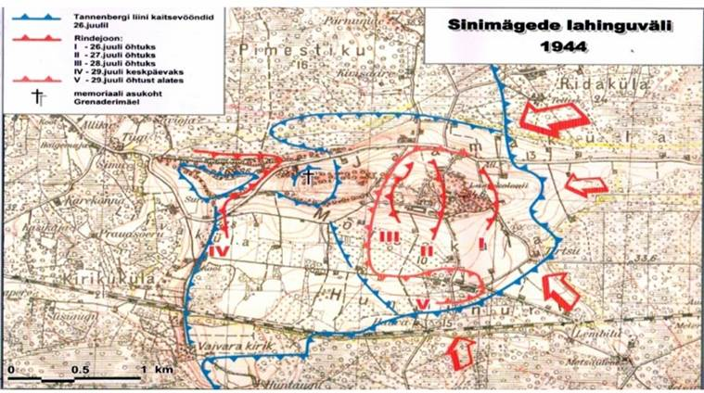

**Lahemaan kansallispuisto** (kohteet ranta-kaistalla, suot ja kartanot katsotaan toisella reissulla)

Kansallispuisto on Viron ja koko entisen [Neuvostoliiton](https://fi.wikipedia.org/wiki/Neuvostoliitto) alueen vanhin, perustettu [1971](https://fi.wikipedia.org/wiki/1971).[[1]](https://fi.wikipedia.org/wiki/Lahemaan_kansallispuisto" \l "cite_note-estonica-1) Puiston nimi periytyy professori [Johannes Gabriel Granöltä](https://fi.wikipedia.org/wiki/Johannes_Gabriel_Granö), joka vuonna 1922 luokitti Viron maastoalueet.[[2]](https://fi.wikipedia.org/wiki/Lahemaan_kansallispuisto" \l "cite_note-2) Nimi viittasi tuolloin vain Suomenlahden rannikkokaistan lahtiin, joista neljä suurinta ovat Kolgan-, Haran-, Erun- ja Käsmunlahti.

Pinta-alaa alueella on 72 500 hehtaaria, josta merialuetta kolmannes.

<https://fi.wikipedia.org/wiki/Lahemaan_kansallispuisto>

**Laivamatka Tallinna-Helsinki** (Eckerölinen laivabufeeta kehutaan Helsinki-Tallinna välin parhaaksi)

Täällä voi täydentää loppukesän ja alkusyksyn juomahankinnat yms ostokset. Ne kulkevat kätevästi bussissa "kotiportille". Laiva saapuu Helsinkiin klo 21:00. Yöjunayhteys pohjoiseen Helsingistä. Bussikuljetus Kouvolan kautta Kuopioon.

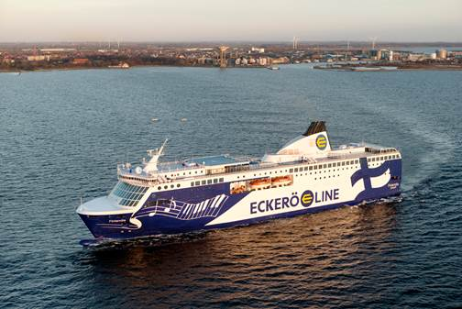

**TERVETULOA MUKAAN ILOISEEN PORUKKAAN!**